Ficha A
Ficha de Avaliação n.º 2
Propostas de Resolução

1
6
1
1.1. a) recoletoras;
b) na caça, na pesca e nos frutos silvestres;
c) em grutas e abrigos naturais existentes nas rochas.

2

2.1. Gravuras rupestres, pinturas rupestres.

3

3.1. a) a domesticação de animais. Não x
b) a pastorícia e a agricultura. Sim x
3.2. As comunidades representadas na figura 3 ficaram
conhecidas por comunidades agropastoris.
4
4

4.1. Celtas.
4.2. 1. Eram povoados que se situavam nos cimos de
montes.
2. Eram rodeados por muralhas para as populações se defenderem melhor.
4.3.
- “As armas e os instrumentos dos Celtas feitos em ferro eram mais resistentes do que os feitos em cobre.”
- “Os povos do Sul e Sudeste da Península Ibérica eram mais evoluídos do que os do Norte, porque comercializavam com os Fenícios, os Gregos e os Cartagineses.”
5
5

5.1
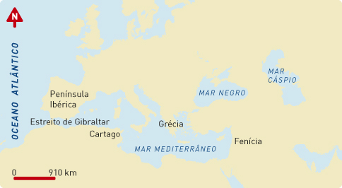

5.2. Levados da Península Ibérica:
1. ouro; 2. prata; 3. cobre.
Trazidos para a Península Ibérica:
1. vidro; 2. cerâmica; 3. tecidos.

6
6.1.
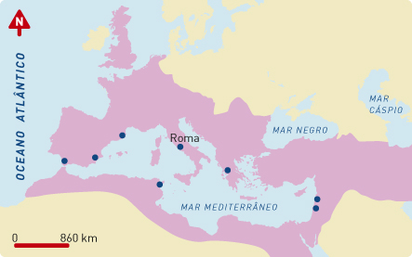

76.2. V; F; F; F; V.

7

Os Lusitanos eram excelentes combatentes. Usavam um
escudo pequeno e redondo que penduravam no pescoço.
O capacete era de couro. Os Romanos temiam as armadilhas e emboscadas que Viriato preparava.”
8

8

a) Telha;
b) estradas; mercadorias;
c) moeda;
d) latim.

9
9

É a transformação das paisagens e modos de vida peninsulares por influência dos Romanos.10

10

10.1. cristianismo.
10.2. monoteísta.
10.3. o nascimento de Cristo.

11

11.1. Suevos e Visigodos.
11.2. Reino Suevo – Braga; Reino Visigodo – Toledo.
11.3. Os povos invasores eram mais atrasados do que as populações romanizadas da Península Ibérica. Dedicavam-se à agricultura e à pastorícia, não conheciam a moeda, não sabiam ler nem escrever e adoravam o Sol, o vento e a água.

